Лабораторна робота №14

Тема: Біоорганічні сполуки. Амінокислоти. Білки

Мета роботи
Ознайомитись з основними хімічними та фізичними властивостями амінокислот і білків, навчитися проводити якісні реакції на амінокислоти та білки, зрозуміти їх роль у рослинництві та агрономії.

Теоретична частина:

1. Вступ
- Поняття про біоорганічні сполуки та їх значення в живих організмах
- Роль біоорганічних сполук у сільськогосподарському виробництві
- Зв'язок хімії органічних сполук з агрономією

2. Амінокислоти
- Будова та загальна характеристика амінокислот
- Класифікація амінокислот:
  - За хімічною будовою
  - За полярністю бічних груп
  - За біологічною роллю (замінні та незамінні)
- Фізико-хімічні властивості амінокислот:
  - Амфотерність
  - Ізоелектрична точка
  - Оптична активність
- Хімічні властивості амінокислот:
  - Реакції за аміногрупою
  - Реакції за карбоксильною групою
  - Утворення пептидного зв'язку
- Методи добування амінокислот
- Біологічна роль окремих амінокислот у рослинах

3. Білки
- Поняття про білки як природні високомолекулярні сполуки
- Елементний склад білків
- Класифікація білків:
  - За складом (прості та складні)
  - За формою молекул (фібрилярні та глобулярні)
  - За функціями
  - За розчинністю
- Структурна організація білків:
  - Первинна структура
  - Вторинна структура (α-спіраль, β-структура)
  - Третинна структура
  - Четвертинна структура
- Фізико-хімічні властивості білків:
  - Амфотерність
  - Денатурація та ренатурація
  - Висолювання
  - Гідроліз

4. Функції білків у рослинних організмах
- Структурна
- Каталітична (ферменти)
- Транспортна
- Захисна
- Регуляторна
- Запасна
- Енергетична

5. Практичне значення білків в агрономії
- Амінокислотний та білковий склад рослинної продукції
- Вплив факторів на білковий обмін у рослинах
- Способи підвищення вмісту та якості білка в сільськогосподарських культурах
- Роль амінокислот і білків у підвищенні стресостійкості рослин
- Використання біопрепаратів на основі амінокислот і білків

Практична частина

Дослід 1: Біуретова реакція на пептидний зв'язок
- У пробірку помістити 1 мл розчину білка (альбуміну)
- Додати 1 мл 10% розчину NaOH
- По краплях додавати 1% розчин CuSO₄, обережно перемішуючи
- Спостерігати появу фіолетового забарвлення, що свідчить про наявність пептидних зв'язків
- Обговорити значення пептидних зв'язків у структурі білків та їх вплив на властивості

Для приготування розчину альбуміну з яєчного білка:
- Відділіть білок від жовтка свіжого курячого яйця
- Відміряйте приблизно 5-10 мл білка
- Додайте 90-95 мл дистильованої води
- Обережно перемішайте, намагаючись уникнути надмірного піноутворення
- За необхідності відфільтруйте через марлю для видалення плівок

Дослід 2: Ксантопротеїнова реакція (виявлення ароматичних амінокислот)
- У пробірку помістити 1 мл розчину білка
- Обережно додати по стінці пробірки 5-6 крапель концентрованої HNO₃
- Спостерігати утворення жовтого забарвлення на межі розподілу рідин
- Обговорити значення ароматичних амінокислот у складі білків рослин

Дослід 3: Денатурація білків
- Приготувати 5 пробірок з розчином білка (альбуміну або желатину) по 1 мл
- У різні пробірки додати:
  - 1 мл етилового спирту
  - 5-6 крапель розчину солей важких металів (CuSO₄)
  - додати кілька крапель концентрованої кислоти (HCl)
- Спостерігати за змінами, що відбуваються в кожній пробірці
- Обговорити вплив різних факторів на денатурацію білків у рослинах та як це впливає на агрономічні властивості культур

Завдання для самостійної роботи
- Скласти таблицю основних амінокислот із зазначенням їх функцій у рослинах

Таблиця основних амінокислот та їх функції у рослинах
Амінокислота | Структурна формула | Функції у рослинах | Значення в агрономії
Пролін | C₅H₉NO₂  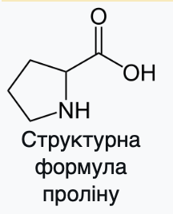 | - Захист від осмотичного стресу  - Стабілізація мембран  - Накопичується при посусі та засоленні  - Діє як антиоксидант  - Компонент клітинних стінок | - Підвищує стійкість рослин до посухи  - Використовується у біостимуляторах  - Маркер стресостійкості сортів  - Сприяє збереженню врожаю в несприятливих умовах
Глутамінова кислота | C₅H₉NO₄  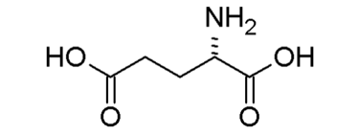 | - Центральна роль у метаболізмі нітрогену  - Попередник у синтезі хлорофілу  - Регуляція pH клітин | - Покращує обмін нітрогену  - Підвищує фотосинтетичну активність  - Компонент листкових підживлень  - Стимулює ріст кореневої системи  - Покращує стійкість до хвороб
Гліцин | C₂H₅NO₂  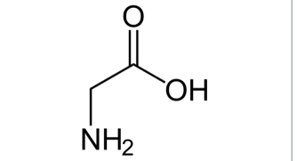 | - Участь у синтезі хлорофілу  - Осморегуляція  - Компонент гліцин-багатих білків | - Сприяє проростанню насіння  - Підвищує ефективність поглинання мікроелементів  - Покращує якість продукції  - Компонент комплексних добрив  - Підвищує стійкість до важких металів
Лізин | C₆H₁₄N₂O₂.  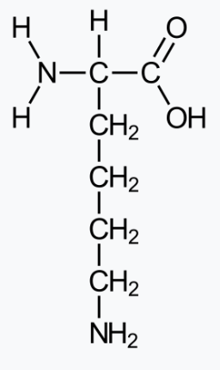 | - Стимулятор синтезу білків  - Регулятор процесів цвітіння  - Участь у формуванні кореневої системи  - Попередник алкалоїдів  - Регуляція поглинання калію | - Підвищує вміст білка в зерні  - Покращує харчову цінність культур  - Важливий для бобових культур  - Підвищує стійкість до мікозів  - Збільшує врожайність зернових
Триптофан | C₁₁H₁₂N₂O₂  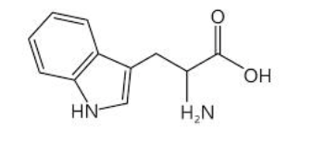 | - Регулятор росту та розвитку  - Участь у формуванні імунітету  - Протидія стресам | - Регулює ріст рослин  - Стимулює утворення бічних коренів  - Підвищує стійкість до патогенів  - Впливає на тривалість вегетації  - Компонент стимуляторів росту
Метіонін | C₅H₁₁NO₂S  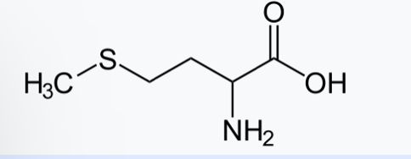 | - Попередник етилену (фітогормону)  - - Регуляція процесів дозрівання | - Покращує якість насіння  - Регулює процеси дозрівання  - Підвищує олійність культур  - Стимулює синтез ферментів  - Важливий у насінництві

Примітки щодо застосування в агрономічній практиці:
- Позакореневе підживлення амінокислотами особливо ефективне в періоди стресу (посуха, заморозки, гербіцидне навантаження)
- Передпосівна обробка насіння розчинами амінокислот підвищує енергію проростання та схожість
- Комбінація амінокислот з мікроелементами значно підвищує ефективність мікродобрив завдяки хелатуючому ефекту
- Застосування у критичні фази розвитку (бутонізація, цвітіння, формування плодів) дозволяє розкрити генетичний потенціал культур
- Селекція на підвищений вміст незамінних амінокислот дозволяє покращити харчову цінність сільськогосподарських культур

Висновки:

